Rozciąganie mięśni kończyn dolnych

1.Jedna noga w górę- druga w dół (rozciąganie mięśni kulszowo-goleniowych)
Dziecko leży na plecach. Usiądźcie twarzą do dziecka, z boku po jego lewe stronie, na wysokości dolnej części nóg. Unieście jego lewą nogę, swoją nogę wsuńcie pomiędzy nią, a jego prawą nogę. W ten sposób dociskacie jego wyprostowaną prawą nogę do podłoża. Następnie unieście jego lewą nogę wyprostowaną w kolanie, tak wysoko jak to możliwe. Utrzymajcie tą pozycję przez 1minutę. Powtórzcie to samo ćwiczenie unosząc prawą nogę
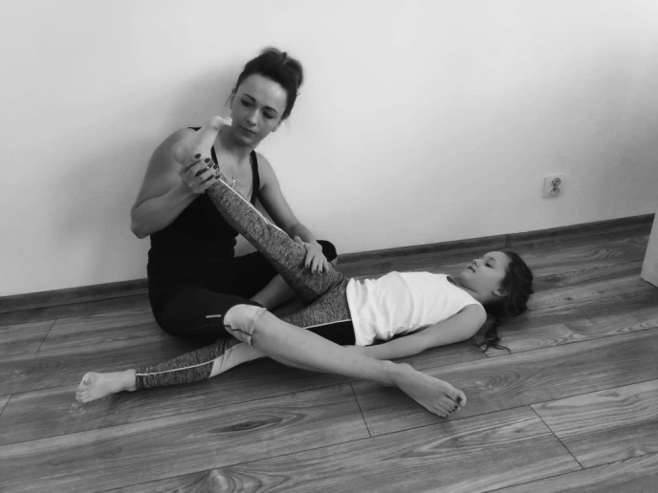

2.Kolano w górę-druga noga w dół (rozciąganie mięśni bioder)
Dziecko leży na plecach. Uklęknijcie naprzeciwko dziecka. Ugnijcie oba kolana dziecka i dociśnijcie je do brzucha. Następnie przytrzymajcie lewą nogę w tej pozycji, a prawą wyprostujcie i opuśćcie na podłogę. Utrzymajcie tą pozycję przez 1minutę. Analogicznie druga strona.
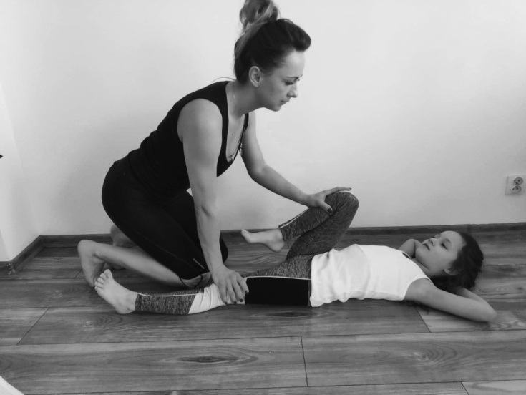

3.Wycieraczki samochodowe (rozciąganie mięśni przywodzicieli uda)
Dziecko leży na plecach z wyprostowanymi nogami, z palcami skierowanymi w górę lub lekko na zewnątrz. Chwyćcie nogi tuż nad kolanami i rozszerzcie je tak mocno, jak to możliwe. Utrzymajcie pozycję przez 1 minutę.
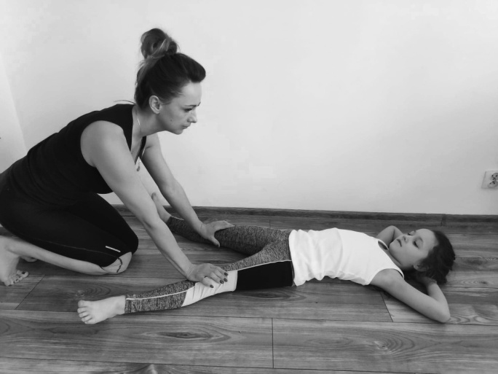
4. „Rolowanie”(rozciąganie mięśni rotatorów wewnętrznych stawu biodrowego)
Dziecko leży na plecach z wyprostowanymi nogami. Chwyćcie nogi tuż za kolanami i zrotujcie je na zewnątrz tak daleko, na ile to możliwe. Utrzymajcie tą pozycję przez 1minutę.
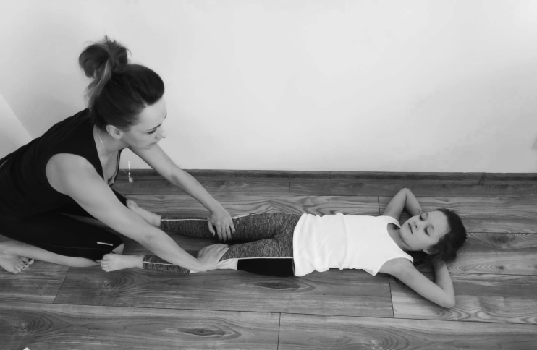
5. „Motylek” ”(rozciąganie mięśni przywodzicieli uda oraz rotatorów wewnętrznych stawu biodrowego)
Dziecko leży na plecach lub siedzi na podłodze z wyprostowanymi nogami. Ugnijcie kolana dziecka i delikatnie naciskajcie na nie, rozszerzając je na boki tak daleko, na ile to możliwe. Utrzymajcie tą pozycję przez 1minutę.
